

0 | Propósito y estructura de la sesión  Guía desarrollada a partir del syllabus de Electiva I Profundización: Inteligencia Artificial.

Alineación con el syllabus
El syllabus ubica “Introducción a la IA” dentro del primer bloque temático y establece como resultado de aprendizaje que el estudiante describa los principios fundamentales de los sistemas de IA, incluyendo aprendizaje, razonamiento y toma de decisiones a partir del análisis de problemas reales. También propone aprendizaje basado en problemas, proyectos, casos reales, trabajo colaborativo y uso de herramientas de software. Esta sesión desarrolla únicamente la introducción; no aborda espacios de estados, búsqueda en anchura o profundidad, heurísticas ni A*.
Elemento | Definición para la sesión
Duración | 120 minutos presenciales.
Resultado central | Distinguir qué es un sistema de IA, cómo se estructura y en qué se diferencia de automatización, software tradicional, aprendizaje automático e IA generativa.
Evidencia | Clasificación argumentada de casos, canvas de un sistema de IA y ticket de salida.
Límite temático | La toma de decisiones se explica conceptualmente; los mecanismos de búsqueda se reservan para las semanas siguientes.

Distribución sugerida de los 120 minutos
Minutos | Bloque | Propósito
0–10 | Apertura: IA en 2026 | Activar conocimientos previos y mostrar el carácter actual del tema.
10–30 | Qué significa “inteligencia” y qué es IA | Construir una definición rigurosa y útil.
30–48 | IA, automatización, ML y GenAI | Evitar confusiones conceptuales frecuentes.
48–63 | Evolución histórica | Comprender por qué coexisten varios paradigmas.
63–85 | Agentes y anatomía de un sistema | Relacionar objetivos, entradas, inferencia, salidas, acción y retroalimentación.
85–103 | Aplicaciones reales | Analizar salud, finanzas, manufactura y logística.
103–113 | Limitaciones y responsabilidad | Introducir riesgo, supervisión humana y confianza.
113–120 | Actividad integradora y cierre | Verificar comprensión y conectar con el proyecto del curso.

CLAVE | Idea rectora  La IA no debe presentarse como “magia” ni como una lista de herramientas. Debe comprenderse como un sistema sociotécnico: combina objetivos humanos, datos, modelos, infraestructura, decisiones, usuarios y consecuencias.

1 | Apertura: la IA ya forma parte del entorno  Contexto actualizado para iniciar la conversación con evidencia, no con publicidad.

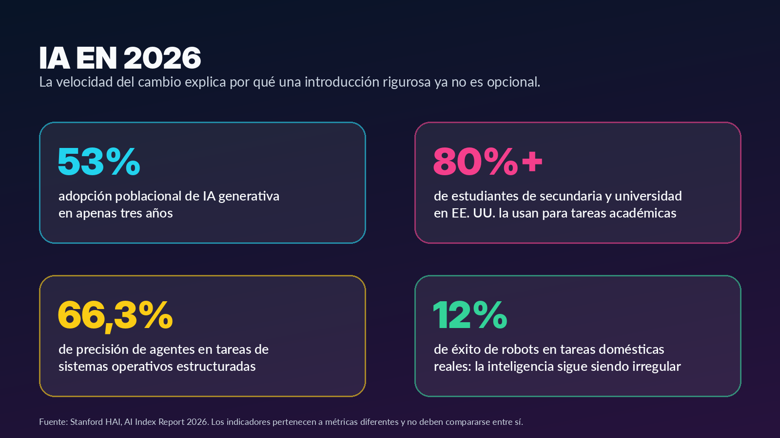
Figura 1. Indicadores recientes que muestran adopción acelerada y capacidades todavía irregulares. Elaboración propia con datos del AI Index Report 2026 (Stanford HAI, 2026).

Una tecnología de adopción acelerada
La inteligencia artificial dejó de ser un tema reservado a laboratorios. El AI Index Report 2026 estima que la IA generativa alcanzó una adopción poblacional del 53 % en tres años, una velocidad superior a la observada históricamente para el computador personal o Internet. En educación, más del 80 % de estudiantes de secundaria y universidad encuestados en Estados Unidos reportaron utilizar IA para tareas académicas, aunque las instituciones todavía muestran dificultades para establecer políticas claras (Stanford HAI, 2026).
La aceleración no significa que los sistemas sean uniformemente inteligentes. En 2025, los agentes evaluados en OSWorld alcanzaron 66,3 % de precisión en tareas estructuradas dentro de sistemas operativos, pero los robots solo tuvieron éxito en 12 % de tareas domésticas reales. El mismo informe describe esta combinación de fortalezas extraordinarias y fallos elementales como una forma de inteligencia irregular: un sistema puede resolver un problema matemático avanzado y, al mismo tiempo, equivocarse al leer un reloj analógico (Stanford HAI, 2026).
PREGUNTA: ¿Qué tarea realizada hoy por una aplicación les parece inteligente y cuál es la evidencia de que realmente utiliza IA?
Clave docente: No se busca todavía una respuesta única. Registre criterios recurrentes: “aprende”, “predice”, “genera”, “se adapta”, “toma decisiones”, “imita al humano” o “es automática”. Estos criterios serán revisados durante la sesión.

Diagnóstico rápido: ¿es IA?
Caso | Clasificación inicial | Justificación
Una calculadora suma dos números. | No necesariamente. | Ejecuta reglas deterministas; no necesita inferir patrones ni adaptarse.
Un correo se envía automáticamente al completar un formulario. | Automatización. | La acción está predefinida por una condición explícita.
Un filtro clasifica correo como spam utilizando ejemplos históricos. | Sí, aprendizaje automático. | Infiere patrones a partir de datos etiquetados.
Un chatbot genera una respuesta coherente a una pregunta nueva. | Sí, IA generativa. | Produce contenido mediante un modelo que estima secuencias plausibles.
Un termostato se enciende cuando la temperatura baja de 18 °C. | Control automático. | Puede funcionar con una regla fija sin aprendizaje ni inferencia compleja.
Una plataforma recomienda cursos según el historial del estudiante. | Probablemente IA. | Utiliza señales del usuario para estimar relevancia o afinidad.

2 | De la inteligencia humana a la inteligencia artificial  Una definición útil debe describir capacidades observables sin atribuir conciencia a una máquina.

La inteligencia no es una sola habilidad
En una persona, la inteligencia puede incluir percepción, memoria, aprendizaje, lenguaje, razonamiento, planificación, creatividad, adaptación y toma de decisiones. Estas capacidades no siempre aparecen juntas ni con la misma intensidad. Un sistema computacional también puede ser competente en una de ellas y limitado en las demás.
Considere una persona que conduce bajo lluvia intensa. Percibe luces y señales, interpreta distancias, recuerda normas, anticipa movimientos, decide reducir la velocidad y ajusta su conducta según la respuesta del vehículo. La conducta inteligente surge de un ciclo: percibir, representar la situación, evaluar alternativas, actuar y observar el resultado. Esta estructura será fundamental para comprender los agentes inteligentes.
ALERTA | Cuidado con el antropomorfismo  Expresiones como “la IA entiende”, “quiere” o “sabe” son útiles en conversación cotidiana, pero pueden ocultar el mecanismo real. Un modelo puede producir lenguaje convincente sin poseer experiencia consciente, intención propia o comprensión humana.

Cuatro maneras clásicas de definir la IA
Russell y Norvig (2021) organizan las definiciones históricas de IA en cuatro perspectivas. Ninguna agota el campo; juntas permiten identificar qué se está evaluando.
Perspectiva | Pregunta central | Ejemplo | Límite
Pensar como humanos | ¿El sistema reproduce procesos mentales humanos? | Modelar cómo una persona resuelve un problema. | Conocer con precisión el pensamiento humano es difícil.
Actuar como humanos | ¿Su comportamiento es indistinguible del humano? | Conversación asociada con la prueba de Turing. | Imitar al humano no garantiza verdad, seguridad ni racionalidad.
Pensar racionalmente | ¿Obtiene conclusiones correctas mediante principios lógicos? | Sistema que deriva una conclusión a partir de premisas. | La realidad contiene incertidumbre, datos incompletos y recursos limitados.
Actuar racionalmente | ¿Elige acciones que aumentan la posibilidad de alcanzar un objetivo? | Robot que ajusta su conducta para limpiar con batería limitada. | La acción depende de cómo se definan el objetivo y la medida de éxito.

Para este curso resulta especialmente útil la perspectiva de agentes racionales: un sistema es analizado por sus objetivos, la información disponible, las acciones posibles y las consecuencias de sus decisiones. “Racional” no significa perfecto; significa seleccionar la mejor acción esperada con la información y los recursos disponibles (Russell & Norvig, 2021).

Una definición contemporánea de sistema de IA
La OCDE actualizó su definición en 2023 y publicó un memorando explicativo en 2024. En términos prácticos, un sistema de IA es un sistema basado en máquinas que, para objetivos explícitos o implícitos, infiere a partir de las entradas cómo generar salidas —predicciones, contenido, recomendaciones o decisiones— capaces de influir en entornos físicos o virtuales. Los sistemas varían en autonomía y capacidad de adaptación después del despliegue (OECD, 2024).
DEFINICIÓN | Las palabras decisivas son “infiere” e “influye”  La entrada no se transforma únicamente mediante una receta visible y fija. El sistema estima relaciones, patrones o acciones; después, su salida puede modificar una decisión humana, un proceso digital o un dispositivo físico.

PREGUNTA: ¿Una hoja de cálculo que calcula automáticamente el promedio de notas es un sistema de IA?
Clave docente: Generalmente no. La fórmula está completamente especificada. Sería diferente si el sistema estimara riesgo de deserción a partir de múltiples señales y produjera una recomendación probabilística.

3 | IA no es sinónimo de automatización  Distinguir conceptos evita atribuir inteligencia a cualquier sistema que funcione sin intervención humana.

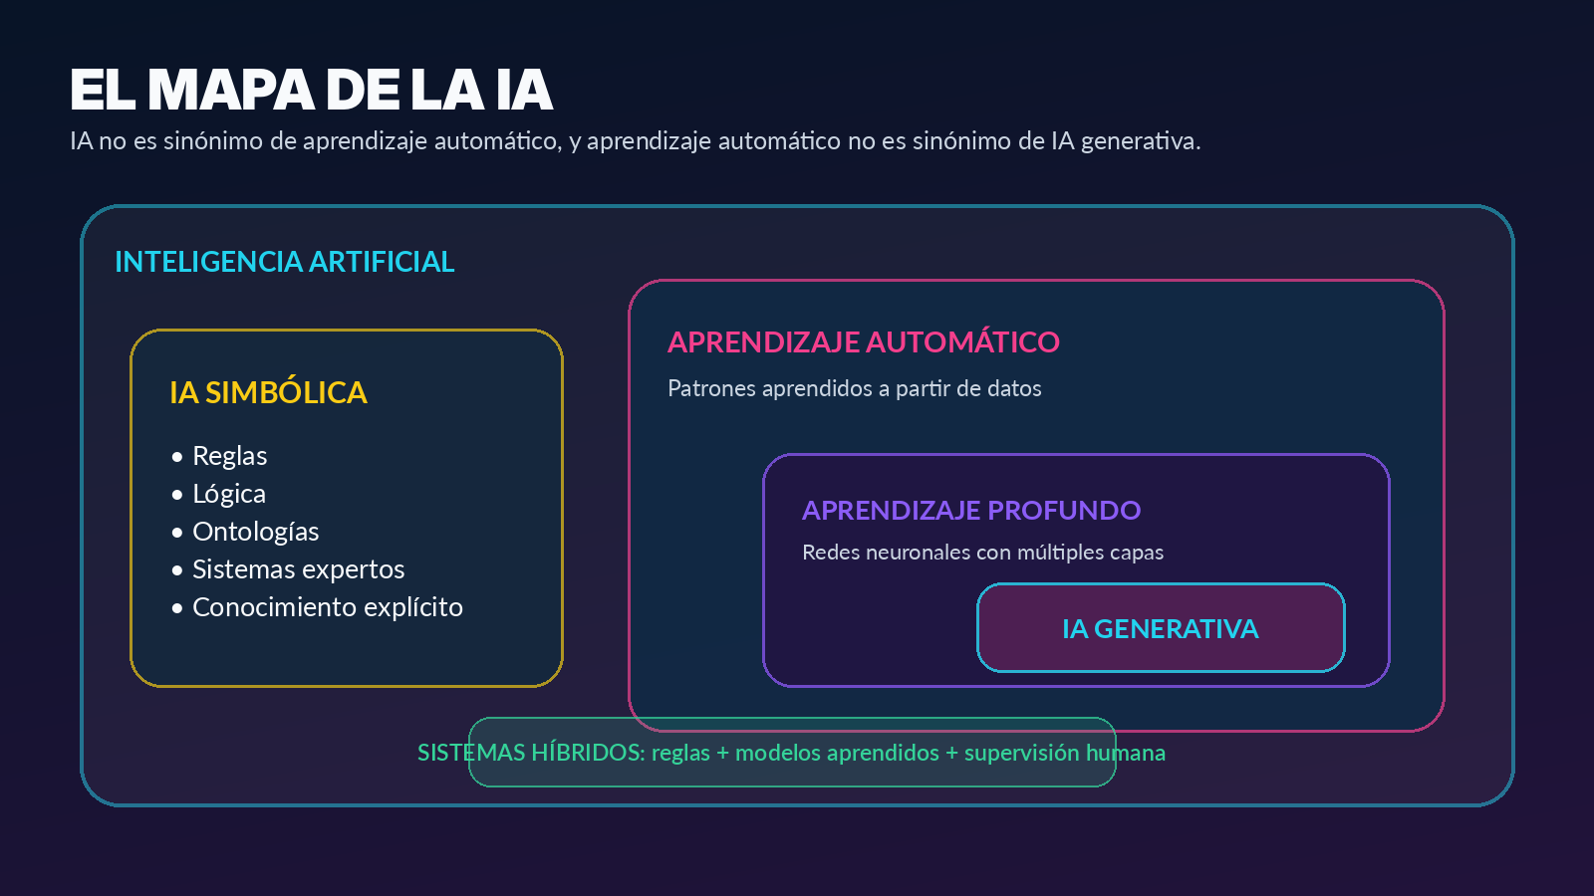
Figura 2. Relación conceptual entre IA simbólica, aprendizaje automático, aprendizaje profundo, IA generativa y sistemas híbridos. Elaboración propia.

Software tradicional
En el software tradicional, una persona define reglas y procedimientos explícitos. El computador ejecuta esas instrucciones sobre entradas conocidas. Por ejemplo, calcular el impuesto de una factura puede expresarse mediante una fórmula precisa. El resultado debería ser el mismo cada vez que las entradas sean iguales.

Automatización
Automatizar significa ejecutar una tarea con poca intervención humana. La automatización puede ser simple o sofisticada, pero no requiere necesariamente IA. Un sistema que envía una notificación cuando una fecha vence es automático; su comportamiento se deriva de una condición programada.

Inteligencia artificial simbólica
La IA simbólica representa conocimiento mediante símbolos, hechos, reglas y relaciones. Un sistema experto puede incluir una regla como: “si la temperatura es alta, existe vibración anormal y el consumo eléctrico aumenta, entonces elevar la prioridad de inspección”. La ventaja es que el conocimiento puede ser explícito y verificable. La dificultad aparece cuando el número de excepciones crece o el entorno es muy variable.

Aprendizaje automático
En aprendizaje automático, el programador no escribe cada regla de decisión. Define una representación, un objetivo de aprendizaje y un procedimiento para ajustar un modelo a partir de datos. En un filtro de spam, el modelo aprende asociaciones entre palabras, remitentes, enlaces y etiquetas históricas. El resultado es probabilístico y puede cambiar al entrenar con nuevos datos.

Aprendizaje profundo
El aprendizaje profundo utiliza redes neuronales con múltiples capas para aprender representaciones jerárquicas. Su expansión moderna se relaciona con grandes conjuntos de datos, mejoras algorítmicas y capacidad de cómputo. LeCun, Bengio y Hinton (2015) describieron cómo estas arquitecturas transformaron visión, voz y lenguaje al aprender niveles de representación directamente desde los datos.

Inteligencia artificial generativa
La IA generativa produce contenido nuevo —texto, imágenes, audio, video o código— a partir de patrones aprendidos. En los modelos de lenguaje, la salida se genera estimando qué token resulta plausible después del contexto previo. El contenido puede ser fluido y útil, pero la fluidez no garantiza exactitud. UNESCO recomienda un enfoque centrado en las personas, con validación ética, protección de datos y diseño pedagógico apropiado (Miao & Holmes, 2023).

Comparación paso a paso
Problema: responder solicitudes estudiantiles | Mecanismo | Comportamiento
Regla fija | Si el asunto contiene “certificado”, enviar el instructivo A. | Rápido y predecible; falla ante redacciones no previstas.
Automatización de flujo | Crear un ticket, asignar responsable y notificar. | Orquesta tareas sin interpretar profundamente el contenido.
Clasificador de ML | Estimar la categoría de la solicitud con ejemplos históricos. | Generaliza a mensajes similares, pero puede equivocarse.
Modelo generativo | Redactar una respuesta basada en el contexto y políticas disponibles. | Genera lenguaje flexible; requiere verificación para evitar invenciones.
Sistema híbrido | Clasificar, recuperar la norma oficial, generar borrador y exigir aprobación humana. | Combina eficiencia, evidencia y control.

MÉTODO | Regla práctica  No pregunte únicamente “¿usa IA?”. Pregunte: ¿qué parte infiere?, ¿qué aprende?, ¿qué genera?, ¿qué decisión afecta?, ¿qué evidencia permite evaluar su desempeño?

4 | Evolución de la IA  Los paradigmas actuales son el resultado de más de siete décadas de investigación y ciclos de expectativas.

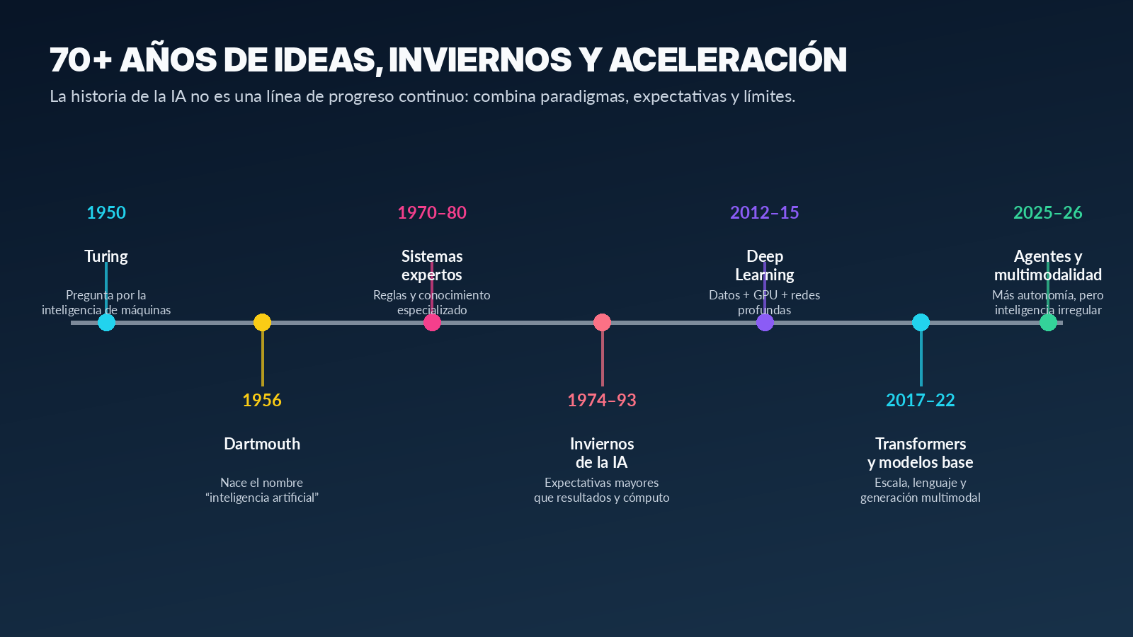
Figura 3. Hitos conceptuales en la evolución de la IA. Elaboración propia con base en Turing (1950), McCarthy et al. (1955/2006), LeCun et al. (2015), Vaswani et al. (2017) y Stanford HAI (2026).

1950: la pregunta operacional de Turing
Alan Turing (1950) propuso sustituir la pregunta abstracta “¿pueden pensar las máquinas?” por un criterio observable basado en conversación. La prueba de imitación fue importante porque desplazó la discusión desde la esencia filosófica del pensamiento hacia el comportamiento verificable. Sin embargo, superar una conversación no demuestra conciencia ni competencia general.

1955–1956: nace el nombre del campo
John McCarthy, Marvin Minsky, Nathaniel Rochester y Claude Shannon redactaron en 1955 la propuesta del proyecto de verano de Dartmouth de 1956. El documento planteó la conjetura de que aspectos del aprendizaje y la inteligencia podían describirse con suficiente precisión para ser simulados por una máquina. Allí se consolidó el término “artificial intelligence” (McCarthy et al., 1955/2006).

IA simbólica y sistemas expertos
Durante varias décadas, gran parte de la investigación se concentró en manipular símbolos y reglas. Los sistemas expertos capturaban conocimiento de especialistas y aplicaban inferencias para diagnosticar o recomendar. Fueron valiosos en dominios acotados, pero costosos de mantener y frágiles ante situaciones no contempladas.

Los inviernos de la IA
Cuando las promesas superaron la capacidad disponible, disminuyeron financiación e interés. Los llamados “inviernos de la IA” muestran una lección vigente: un prototipo llamativo no equivale a un sistema robusto, escalable y seguro. El progreso depende de datos, cómputo, evaluación, integración organizacional y límites bien definidos.

Del aprendizaje estadístico al aprendizaje profundo
El enfoque basado en datos ganó relevancia al disponer de más registros digitales y capacidad de cómputo. En la década de 2010, las redes profundas mejoraron de manera sustancial el reconocimiento de imágenes, voz y lenguaje. La publicación de LeCun, Bengio y Hinton (2015) sintetizó este cambio de paradigma.

Transformers, modelos base e IA generativa
La arquitectura Transformer introducida por Vaswani et al. (2017) permitió procesar dependencias en secuencias de manera eficiente y escalable. Posteriormente, los modelos base entrenados con grandes volúmenes de datos mostraron capacidad para adaptarse a muchas tareas (Bommasani et al., 2021). Desde 2022, la interacción mediante lenguaje natural aceleró la adopción pública de la IA generativa.

2025–2026: agentes, multimodalidad y nuevas preguntas
Los sistemas recientes combinan lenguaje, imagen, audio, video y uso de herramientas. Los agentes avanzaron desde responder preguntas hasta ejecutar secuencias de acciones en interfaces digitales, aunque todavía fallan aproximadamente en una de cada tres tareas estructuradas evaluadas. Esta etapa aumenta la utilidad, pero también amplía la superficie de riesgo y la necesidad de supervisión (Stanford HAI, 2026).
5 | Agentes inteligentes y sistemas situados  La unidad mínima de análisis no es solo el modelo: es el ciclo entre sistema, entorno y consecuencias.

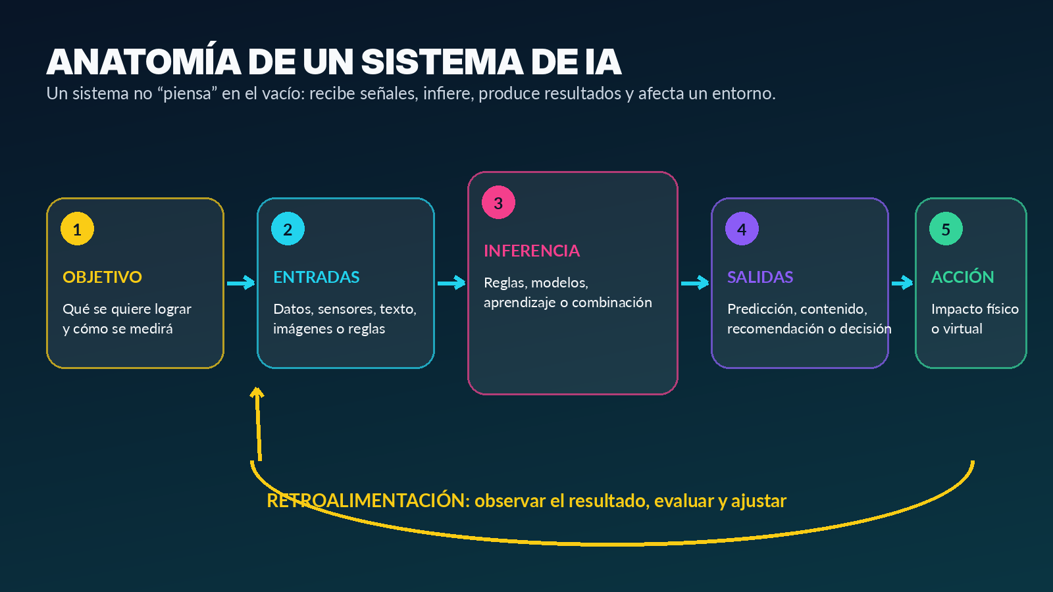
Figura 4. Anatomía general de un sistema de IA. Elaboración propia a partir de la definición de la OCDE (2024) y el enfoque de agentes de Russell y Norvig (2021).

El agente inteligente
Un agente percibe un entorno mediante sensores o entradas, procesa la información y actúa mediante actuadores o salidas. Puede ser físico, como un robot, o digital, como un sistema que recomienda una acción. Su calidad se evalúa según una medida de desempeño: no basta con producir una respuesta; debe contribuir al objetivo definido.
Russell y Norvig (2021) utilizan el esquema PEAS para especificar una tarea: Performance measure (medida de desempeño), Environment (entorno), Actuators (actuadores) y Sensors (sensores). Esta descripción evita comenzar por el algoritmo. Primero se aclara qué significa funcionar bien y en qué contexto operará el sistema.

Ejemplo 1: robot aspirador mediante PEAS
Componente | Descripción
Medida de desempeño | Cobertura de limpieza, suciedad retirada, consumo de batería, tiempo, choques evitados y regreso seguro a la base.
Entorno | Habitaciones, muebles, personas, mascotas, escaleras, superficies y estaciones de carga.
Actuadores | Motores, ruedas, cepillos, potencia de aspiración y señales de estado.
Sensores | Proximidad, contacto, cámara, suciedad, nivel de batería y posición estimada.

Paso 1: el sistema recibe señales de proximidad, suciedad y batería. Paso 2: representa la situación actual. Paso 3: evalúa qué acción favorece la medida de desempeño. Paso 4: avanza, gira, aspira o regresa a la base. Paso 5: observa el resultado y actualiza su estado. En esta sesión no se desarrolla el mecanismo de búsqueda de rutas; solo se identifica el ciclo de decisión.

Ejemplo 2: alerta de riesgo de deserción
Elemento | Descripción y pregunta crítica
Objetivo | Identificar estudiantes que podrían necesitar apoyo temprano. ¿El objetivo es ayudar o sancionar?
Entradas | Asistencia, notas, actividad en campus virtual, entregas y antecedentes académicos. ¿Son pertinentes y consentidas?
Inferencia | Modelo que estima una probabilidad de riesgo. ¿Con qué población fue entrenado?
Salida | Nivel de riesgo y factores relevantes. ¿Es una predicción o una certeza?
Acción | Contacto de bienestar, tutoría o acompañamiento. ¿Una persona revisa el caso?
Retroalimentación | Registrar si el apoyo fue útil y si la alerta fue correcta. ¿Se mide el daño de falsos positivos?

IMPACTO | Sistema sociotécnico  El modelo no opera aislado. Una alerta cambia la conducta de docentes, estudiantes y directivos. Por eso la evaluación debe incluir calidad de datos, desempeño técnico, experiencia de usuario, efectos organizacionales y derechos de las personas.

De entradas a consecuencias: razonamiento paso a paso
- Definir el problema con precisión. “Mejorar la educación” es demasiado amplio; “identificar solicitudes que requieren respuesta urgente” es evaluable.
- Definir una medida de desempeño. Puede incluir precisión, tiempo de respuesta, costo, seguridad, equidad y satisfacción del usuario.
- Identificar el entorno. Un sistema diseñado para un hospital no se comportará igual en una universidad o fábrica.
- Seleccionar entradas pertinentes. Más datos no siempre significa mejor IA; datos irrelevantes pueden aumentar riesgo y sesgo.
- Elegir el mecanismo de inferencia. Reglas, modelos estadísticos, redes neuronales o un enfoque híbrido.
- Definir la salida. Predicción, recomendación, contenido o decisión, incluyendo el nivel de incertidumbre.
- Asignar supervisión y responsabilidad. Determinar quién revisa, aprueba, corrige y responde cuando el sistema falla.
- Observar efectos y retroalimentar. El desempeño debe monitorearse después del despliegue, porque el entorno puede cambiar.
6 | Problemas que aborda la IA  La técnica adecuada depende del tipo de salida y de la decisión que se necesita apoyar.

Tipo de problema | Pregunta | Ejemplo | Salida
Clasificación | ¿A qué categoría pertenece? | Correo spam/no spam; pieza defectuosa/no defectuosa. | Etiqueta o probabilidad por clase.
Regresión o estimación | ¿Cuál es el valor esperado? | Tiempo de entrega; demanda; consumo energético. | Número continuo e intervalo de incertidumbre.
Detección | ¿Dónde está el objeto o evento? | Lesión en una imagen; intrusión en una red. | Ubicación, evento y confianza.
Recomendación | ¿Qué opción es relevante para este usuario? | Curso, película, producto o ruta de atención. | Lista ordenada de opciones.
Agrupamiento | ¿Qué casos se parecen sin etiquetas previas? | Segmentos de clientes o patrones de comportamiento. | Grupos y características comunes.
Generación | ¿Qué contenido puede producirse a partir del contexto? | Texto, imagen, código, audio o resumen. | Contenido nuevo que debe validarse.
Decisión y control | ¿Qué acción conviene ejecutar? | Ajustar una máquina o priorizar una alerta. | Acción sugerida o ejecutada.

DISTINCIÓN | Una salida no es una decisión final  Una probabilidad de fraude del 92 % no es idéntica a “rechazar la transacción”. Entre ambas existe una política de decisión que debe considerar costos, derechos, umbrales y revisión humana.

7 | Aplicaciones en problemas reales  Cada caso se analiza como cadena: problema → datos → inferencia → salida → decisión → riesgo.

Salud: apoyo al diagnóstico, no sustitución automática
Problema: priorizar estudios médicos que podrían contener señales anormales. Entradas: imágenes, metadatos clínicos y criterios de calidad. Inferencia: un modelo estima la presencia de patrones asociados con una condición. Salida: probabilidad y región relevante. Decisión: un profesional revisa primero los casos de mayor riesgo. Riesgos: falsos negativos, sesgo por población, datos incompletos, automatización excesiva y falta de explicación.
DATOS | Ejemplo guiado  Un sistema con 95 % de exactitud puede parecer excelente, pero si el 95 % de los casos son normales, un clasificador que siempre responda “normal” también alcanzaría 95 %. La evaluación debe considerar sensibilidad, especificidad, prevalencia y costo del error.

Finanzas: detección de fraude
Problema: identificar operaciones inusuales sin bloquear injustamente a clientes legítimos. Entradas: monto, hora, comercio, ubicación, dispositivo e historial. Inferencia: estimación del riesgo de fraude. Salida: puntaje de riesgo. Decisión: aprobar, solicitar verificación o bloquear temporalmente. Riesgos: falsos positivos, adaptación de atacantes, privacidad y discriminación indirecta.

Manufactura: mantenimiento predictivo e inspección visual
Problema: anticipar fallas o detectar defectos antes de que afecten la producción. Entradas: vibración, temperatura, sonido, consumo eléctrico e imágenes. Inferencia: comparación con patrones históricos. Salida: probabilidad de falla o localización del defecto. Decisión: programar mantenimiento, retirar una pieza o ajustar el proceso. Riesgos: sensores descalibrados, cambios en la línea y dependencia de datos históricos que no representan condiciones nuevas.

Logística: estimación y coordinación
Problema: estimar tiempos de entrega y reasignar recursos. Entradas: pedidos, tráfico, clima, capacidad, ubicación y restricciones. Inferencia: predicción del tiempo y del riesgo de retraso. Salida: ETA, alerta o recomendación. Decisión: informar al cliente, reasignar un vehículo o modificar una ventana de entrega. Riesgos: datos desactualizados, condiciones imprevistas y optimización que priorice el costo sobre la seguridad o el bienestar laboral.
Sector | Valor potencial | Error crítico que debe anticiparse
Salud | Priorización y apoyo clínico. | No detectar un caso grave o presentar una sugerencia como diagnóstico definitivo.
Finanzas | Reducir pérdidas y responder con rapidez. | Bloquear sistemáticamente a ciertos grupos o no detectar fraude adaptativo.
Manufactura | Menos paradas y mejor control de calidad. | Tomar decisiones con sensores defectuosos o modelos desactualizados.
Logística | Mejores estimaciones y uso de recursos. | Optimizar una métrica ignorando seguridad, regulación o carga de trabajo.

8 | Capacidades, límites y riesgos  La confianza se construye midiendo fallos, no ocultándolos detrás de una interfaz convincente.

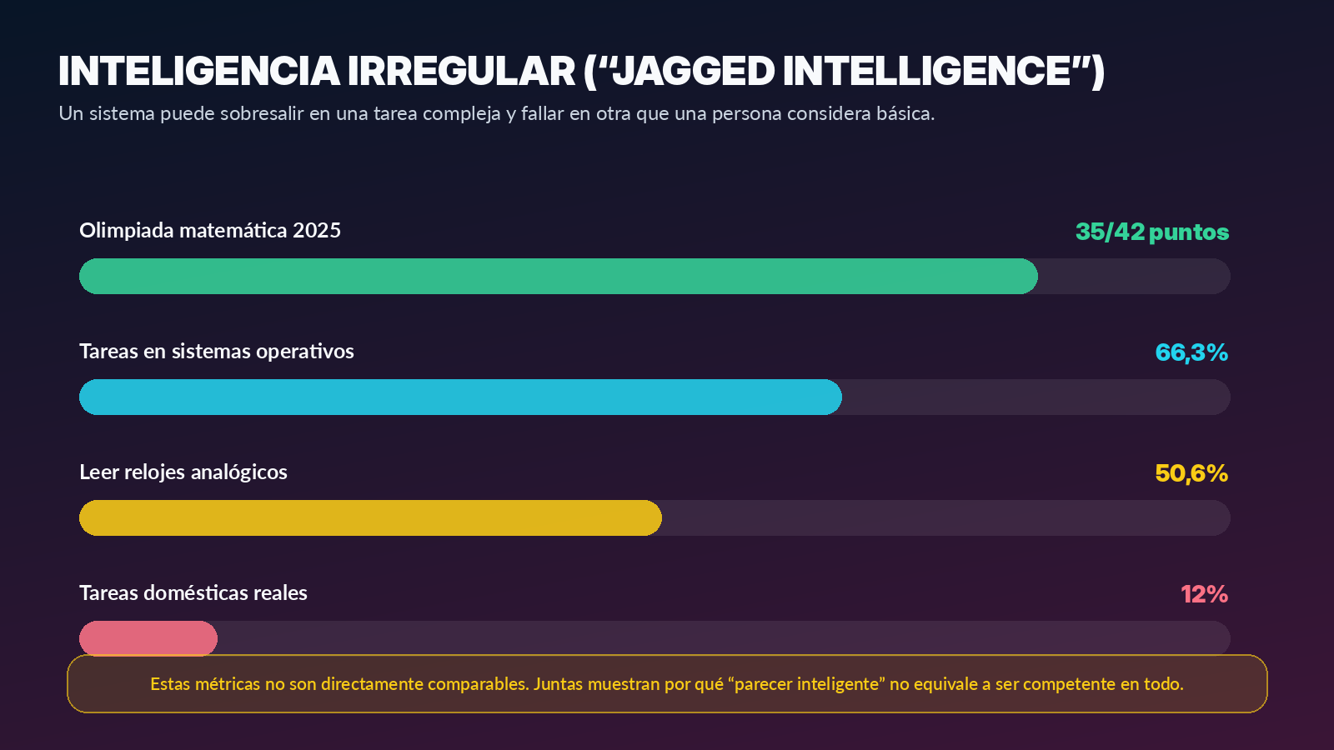
Figura 5. Ejemplos de desempeño irregular reportados en el AI Index 2026. Las métricas provienen de evaluaciones distintas y se presentan únicamente para ilustrar la heterogeneidad de capacidades.

La respuesta convincente puede ser falsa
Los modelos generativos producen secuencias plausibles, no garantías de verdad. Pueden inventar referencias, mezclar hechos o responder con seguridad a una pregunta mal planteada. NIST identifica la confabulación —contenido falso presentado con confianza— como un riesgo característico de la IA generativa (Autio et al., 2024).

Sesgo y representación
Un sistema aprende de datos producidos por sociedades e instituciones. Si los datos contienen desigualdades, omisiones o decisiones históricas injustas, el modelo puede reproducirlas. El sesgo también aparece al elegir etiquetas, variables, umbrales y medidas de éxito. No se corrige únicamente “añadiendo más datos”.

Privacidad y seguridad
Los datos pueden revelar información sensible, incluso cuando se eliminan nombres directos. Además, una interfaz de IA puede exponer información confidencial mediante consultas, registros, ataques o configuraciones incorrectas. UNESCO (2023) enfatiza la protección de datos y la validación institucional antes de incorporar herramientas generativas a procesos educativos.

Sobredependencia y desplazamiento de responsabilidad
Cuando una salida se presenta con apariencia técnica, las personas pueden aceptarla sin cuestionarla. La supervisión humana no debe ser simbólica: quien revisa necesita tiempo, información, autoridad y capacidad para contradecir el sistema. “La IA lo dijo” no es una justificación válida ante un daño.

Cambio del entorno
Un modelo puede funcionar bien durante el desarrollo y degradarse después. Cambian los usuarios, los datos, los procesos, las normas y el comportamiento de adversarios. Por eso el monitoreo posterior al despliegue forma parte del sistema, no es una tarea opcional.
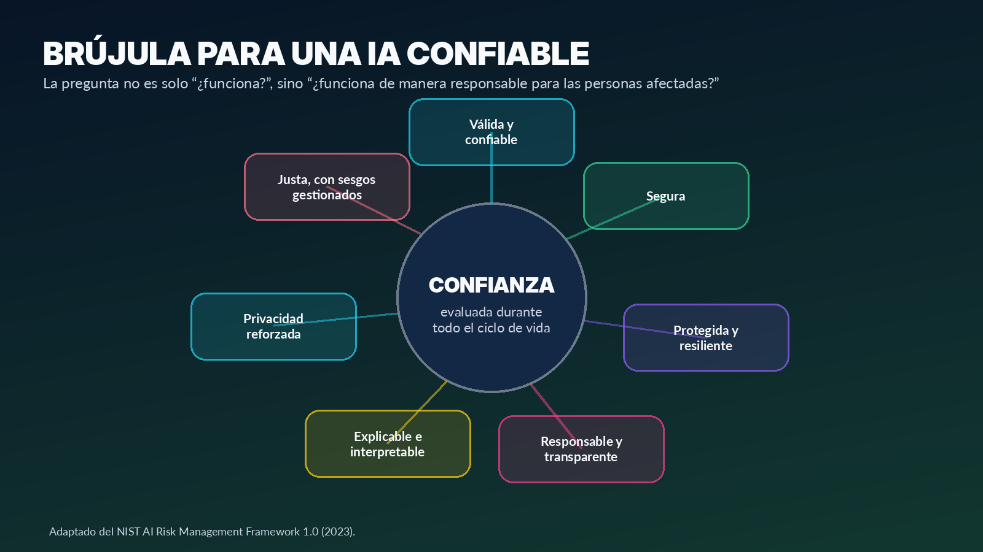
Figura 6. Características de confiabilidad del NIST AI RMF 1.0. Elaboración propia a partir de NIST (2023).
El NIST AI Risk Management Framework propone evaluar características de confianza durante todo el ciclo de vida: validez y confiabilidad; seguridad; protección y resiliencia; responsabilidad y transparencia; explicabilidad e interpretabilidad; privacidad; y justicia con sesgos perjudiciales gestionados (NIST, 2023). No siempre es posible maximizar todas al mismo tiempo. Por ejemplo, un modelo muy complejo puede mejorar una métrica de precisión y reducir la interpretabilidad.
PREGUNTA: ¿Quién responde cuando una decisión apoyada por IA causa daño?
Clave docente: La responsabilidad no desaparece por utilizar un modelo. Debe distribuirse explícitamente entre quienes diseñan, proveen, integran, operan, supervisan y toman la decisión final.

9 | Actividad integradora  Diseñar un sistema de IA antes de pensar en una biblioteca, un modelo o una interfaz.

Reto: alerta temprana de riesgo académico
En equipos de tres o cuatro estudiantes, diseñe conceptualmente un sistema que ayude a identificar estudiantes que podrían requerir acompañamiento. La tarea no consiste en programar ni en escoger un algoritmo. Consiste en definir el problema, las entradas, la salida, la decisión, la evaluación y los riesgos.
Paso | Pregunta que debe responder el equipo | Ejemplo de respuesta
1. Problema | ¿Qué situación concreta se quiere mejorar? | Detectar señales tempranas de dificultad antes de que el estudiante abandone.
2. Objetivo | ¿Qué resultado valioso se espera? | Activar apoyo oportuno, no etiquetar ni sancionar.
3. Usuarios | ¿Quién utiliza la salida y quién resulta afectado? | Bienestar, docentes, estudiante y coordinación académica.
4. Entradas | ¿Qué datos son pertinentes y legítimos? | Asistencia, notas, entregas y solicitud voluntaria de apoyo.
5. Inferencia | ¿Reglas, modelo aprendido o combinación? | Modelo de riesgo complementado con reglas y revisión humana.
6. Salida | ¿Qué produce exactamente? | Nivel de riesgo, incertidumbre y factores que contribuyeron.
7. Acción | ¿Qué ocurre después? | Contacto respetuoso, tutoría y validación de la situación.
8. Evaluación | ¿Cómo se sabrá si funciona? | Oportunidad del apoyo, falsos positivos, cobertura, equidad y satisfacción.
9. Riesgos | ¿Qué daño podría causar? | Estigmatización, privacidad, errores o uso sancionatorio.
10. Supervisión | ¿Quién puede corregir o detener el sistema? | Comité responsable con trazabilidad, revisión y canal de apelación.

RÚBRICA | Criterio de calidad  Un buen diseño no es el que contiene más tecnología. Es el que formula un problema legítimo, utiliza datos pertinentes, define una salida verificable, anticipa errores y asigna responsabilidad.

Canvas de sistema de IA
PROBLEMA Y OBJETIVO | USUARIOS Y PERSONAS AFECTADAS
ENTORNO Y RESTRICCIONES | ENTRADAS Y CALIDAD DE DATOS
MECANISMO DE INFERENCIA | SALIDA, INCERTIDUMBRE Y ACCIÓN
MÉTRICAS DE DESEMPEÑO | RIESGOS Y POSIBLES DAÑOS
SUPERVISIÓN HUMANA | RETROALIMENTACIÓN Y MONITOREO

Socialización rápida
- Cada equipo dispone de 60 segundos para presentar problema, salida, acción y riesgo principal.
- Los demás equipos formulan una pregunta sobre datos, error o responsabilidad.
- La clase selecciona el diseño que mejor justifica por qué necesita IA y no solo una regla o automatización.
10 | Cierre y verificación  La sesión termina con conceptos transferibles a los temas posteriores del curso.

Síntesis de la sesión
- La IA estudia y construye sistemas que infieren cómo producir salidas capaces de influir en un entorno.
- No todo software automático es IA; la diferencia está en el tipo de inferencia, adaptación, datos y decisión.
- La IA incluye enfoques simbólicos, aprendizaje automático, aprendizaje profundo, generación y sistemas híbridos.
- Un agente se analiza por objetivos, entorno, sensores o entradas, actuadores o salidas y medida de desempeño.
- La competencia técnica puede ser irregular: una fortaleza en una prueba no garantiza comprensión general.
- El valor de un sistema depende también de supervisión, privacidad, equidad, seguridad, transparencia y monitoreo.

Ticket de salida
1. Explique en dos frases la diferencia entre automatización e inteligencia artificial.
2. Seleccione una aplicación cotidiana y describa sus entradas, salida y decisión afectada.
3. Mencione un riesgo que no se resuelva únicamente aumentando la precisión del modelo.

Conexión con la siguiente semana
La introducción deja planteada una pregunta: cuando un agente tiene múltiples acciones posibles, ¿cómo puede identificar una secuencia que lo acerque a su objetivo? Esa pregunta dará paso al estudio formal de problemas y métodos de búsqueda. En esta sesión no se anticipan los algoritmos; solo se establece la necesidad conceptual que los origina.
A | Apéndice docente  Respuestas orientadoras para el diagnóstico y criterios de evaluación.

Criterios para clasificar un caso como IA
- Existe una inferencia no trivial desde entradas hacia una predicción, recomendación, contenido o decisión.
- El sistema trabaja con incertidumbre, patrones, lenguaje, percepción o múltiples alternativas.
- Puede aprender o adaptarse, aunque el aprendizaje no es obligatorio en toda IA: los sistemas simbólicos también pertenecen al campo.
- La salida influye en un entorno físico o virtual y puede evaluarse mediante una medida de desempeño.
- La etiqueta “IA” no se justifica únicamente porque el sistema sea nuevo, complejo, conectado a Internet o automático.

Rúbrica breve del canvas
Criterio | Logro alto | Logro básico | Logro insuficiente
Problema y objetivo | Concreto, legítimo y medible. | Comprensible, pero amplio. | Confunde problema con herramienta.
Diseño del sistema | Relaciona entradas, inferencia, salida y acción. | Describe componentes sin conexión completa. | Solo menciona una aplicación o modelo.
Evaluación | Incluye desempeño, error e impacto. | Incluye una métrica técnica. | No define cómo verificar el sistema.
Responsabilidad | Anticipa riesgos y supervisión real. | Menciona riesgo sin mitigación clara. | Asume que la IA decide correctamente.

R | Referencias  Fuentes académicas, institucionales y recientes utilizadas en la guía.

Autio, C., Schwartz, R., Dunietz, J., Jain, S., Stanley, M., Tabassi, E., Hall, P., & Roberts, K. (2024). Artificial Intelligence Risk Management Framework: Generative Artificial Intelligence Profile (NIST AI 600-1). National Institute of Standards and Technology. https://doi.org/10.6028/NIST.AI.600-1
Bommasani, R., Hudson, D. A., Adeli, E., Altman, R., Arora, S., von Arx, S., et al. (2021). On the opportunities and risks of foundation models. arXiv. https://doi.org/10.48550/arXiv.2108.07258
LeCun, Y., Bengio, Y., & Hinton, G. (2015). Deep learning. Nature, 521, 436–444. https://doi.org/10.1038/nature14539
McCarthy, J., Minsky, M. L., Rochester, N., & Shannon, C. E. (2006). A proposal for the Dartmouth Summer Research Project on Artificial Intelligence, August 31, 1955. AI Magazine, 27(4), 12–14. https://doi.org/10.1609/aimag.v27i4.1904
Miao, F., & Holmes, W. (2023). Guidance for generative AI in education and research. UNESCO. https://unesdoc.unesco.org/ark:/48223/pf0000386693
National Institute of Standards and Technology. (2023). Artificial Intelligence Risk Management Framework (AI RMF 1.0) (NIST AI 100-1). https://doi.org/10.6028/NIST.AI.100-1
OECD. (2024). Explanatory memorandum on the updated OECD definition of an AI system. OECD Artificial Intelligence Papers. https://oecd.ai/en/ai-publications/explanatory-memorandum-on-the-updated-oecd-definition-of-an-ai-system
Russell, S. J., & Norvig, P. (2021). Artificial intelligence: A modern approach (4th ed.). Pearson.
Stanford Institute for Human-Centered Artificial Intelligence. (2026). AI Index Report 2026. Stanford University. https://hai.stanford.edu/ai-index/2026-ai-index-report
Turing, A. M. (1950). Computing machinery and intelligence. Mind, 59(236), 433–460. https://doi.org/10.1093/mind/LIX.236.433
Vaswani, A., Shazeer, N., Parmar, N., Uszkoreit, J., Jones, L., Gomez, A. N., Kaiser, Ł., & Polosukhin, I. (2017). Attention is all you need. Advances in Neural Information Processing Systems, 30.
Universidad Santo Tomás, Seccional Tunja. (2026). Syllabus de Electiva I Profundización: Inteligencia Artificial [Documento interno].

